UNIVERSITATEA [NUMELE UNIVERSITĂȚII]
FACULTATEA DE CIBERNETICĂ, STATISTICĂ ȘI INFORMATICĂ ECONOMICĂ
Programul de studii: Cibernetică Economică
LUCRARE DE LICENȚĂ
Modelarea și prognoza ratei inflației cu modele ARIMA
Aplicație pe o serie lunară simulată de 120 de observații
EXEMPLU FICTIV – structura, tabelele și figurile unei lucrări de licență. Datele sunt simulate.
Coordonator științific:
Prof. univ. dr. Ana Vlădescu (nume fictiv)
Absolvent:
Mihai Dobrescu (nume fictiv)
BUCUREȘTI, 2026
DECLARAȚIE DE AUTENTICITATE
Subsemnatul(a) Mihai Dobrescu, absolvent(ă) al(a) programului de studii Cibernetică Economică, declar pe propria răspundere că lucrarea de licență cu titlul „Modelarea și prognoza ratei inflației cu modele ARIMA” a fost elaborată de mine, sub îndrumarea coordonatorului științific, nu a mai fost prezentată la o altă facultate sau instituție de învățământ superior și că toate sursele folosite, inclusiv cele de pe internet, sunt citate în lucrare, cu respectarea regulilor privind drepturile de autor.
Data: [data]
Semnătura: [semnătura]
CUPRINS
Lista figurilor și a tabelelor 4
Rezumat 5
Introducere 6
Capitolul 1. Modelele ARIMA: cadrul teoretic 7
1.1. Procese staționare și integrate 7
1.2. Metodologia Box–Jenkins 7
1.3. Studii anterioare 8
Capitolul 2. Datele și metodologia cercetării 9
2.1. Seria analizată 9
2.2. Etapele analizei 9
Capitolul 3. Estimarea, validarea și prognoza modelului ARIMA 11
3.1. Testarea staționarității 11
3.2. Identificarea și selecția modelului 11
3.3. Estimarea modelului 12
3.4. Diagnosticul reziduurilor 13
3.5. Prognoza și evaluarea ei 13
3.6. Interpretarea autorului 15
Concluzii 16
Bibliografie 17
Anexa 1. Codul Python pentru simulare, estimare și prognoză 18
Bonus: același paragraf, înainte și după corectare 19

Lista figurilor și a tabelelor
Lista figurilor
Figura 1. Etapele metodologiei Box–Jenkins 7
Figura 2. Rata anuală a inflației, serie lunară simulată (%) 9
Figura 3. Etapele analizei empirice 10
Figura 4. Autocorelațiile (ACF) și autocorelațiile parțiale (PACF) ale seriei Δyₜ, lagurile 1–12 (pragul de semnificație ±0,19) 11
Figura 5. Criteriul AIC pentru modelele candidate (valoarea mai mică este mai bună) 12
Figura 6. Autocorelațiile reziduurilor modelului ARIMA(1,1,0), lagurile 1–12 (pragul ±0,19) 13
Figura 7. Prognoza ARIMA(1,1,0) și valorile efective în lunile 109–120 (%) 14
Figura 8. Erorile de prognoză: ARIMA(1,1,0) și modelul naiv (puncte procentuale) 15
Lista tabelelor
Tabelul 1. Identificarea ordinului modelului după forma ACF și PACF 8
Tabelul 2. Studii anterioare privind prognoza inflației (exemple fictive) 8
Tabelul 3. Statistici descriptive pentru eșantionul de estimare (lunile 1–108) 9
Tabelul 4. Testul Dickey–Fuller augmentat (ADF), cu constantă 11
Tabelul 5. Compararea modelelor candidate după criteriile informaționale 12
Tabelul 6. Estimarea modelului ARIMA(1,1,0) 12
Tabelul 7. Testele de diagnostic pentru reziduurile modelului ARIMA(1,1,0) 13
Tabelul 8. Prognoza pentru lunile 109–120 comparată cu valorile efective (%) 14
Tabelul 9. Acuratețea prognozei pe eșantionul de test (12 luni) 15

Rezumat
Lucrarea aplică metodologia Box–Jenkins pentru modelarea și prognoza ratei anuale a inflației, pe o serie lunară simulată de 120 de observații. Testul Dickey–Fuller augmentat arată că seria este integrată de ordinul 1. Dintre cinci modele candidate, ARIMA(1,1,0) are cele mai mici valori ale criteriilor AIC și BIC, iar coeficientul autoregresiv estimat (0,493) este apropiat de valoarea din procesul generator. Reziduurile nu sunt autocorelate și sunt normal distribuite. Pe un eșantion de test de 12 luni, prognoza ARIMA are RMSE de 0,38 puncte procentuale și MAPE de 7,9%, față de 0,66 puncte procentuale și 13,9% pentru modelul naiv. Rezultatele confirmă utilitatea modelelor ARIMA pentru prognoza pe termen scurt, dar și limitele lor pe orizonturi mai lungi. Datele sunt simulate și nu reprezintă inflația din România.
Cuvinte-cheie: ARIMA, Box–Jenkins, inflație, serii de timp, prognoză, test ADF
Abstract
This thesis applies the Box–Jenkins methodology to model and forecast the annual inflation rate, using a simulated monthly series of 120 observations. The augmented Dickey–Fuller test shows that the series is integrated of order one. Out of five candidate models, ARIMA(1,1,0) has the lowest AIC and BIC values, and the estimated autoregressive coefficient (0.493) is close to the value of the generating process. The residuals are not autocorrelated and are normally distributed. On a 12-month test sample, the ARIMA forecast has an RMSE of 0.38 percentage points and a MAPE of 7.9%, compared with 0.66 percentage points and 13.9% for the naive model. The results confirm the usefulness of ARIMA models for short-term forecasting, as well as their limits over longer horizons. The data are simulated and do not represent Romanian inflation.
Keywords: ARIMA, Box–Jenkins, inflation, time series, forecasting, ADF test

Introducere
Prognoza inflației este necesară băncilor centrale, firmelor și gospodăriilor: deciziile de dobândă, salarii sau prețuri se iau în funcție de inflația așteptată. Modelele ARIMA, propuse de Box și Jenkins, sunt un punct de plecare standard pentru prognoza pe termen scurt, pentru că folosesc doar istoricul seriei (Box et al., 2015).
Lucrarea aplică metodologia Box–Jenkins pe o serie lunară de 120 de observații a ratei anuale a inflației. Seria este simulată, pentru ca exemplul să poată fi reprodus și pentru ca procesul generator să fie cunoscut. Obiectivul este să verificăm dacă un model ARIMA ales după criterii statistice prognozează mai bine decât un model naiv.
Ipotezele cercetării sunt:
1. I1: seria ratei inflației este integrată de ordinul 1, adică devine staționară după o diferențiere;
2. I2: modelul ARIMA selectat are reziduuri fără autocorelare (zgomot alb);
3. I3: prognoza ARIMA pe 12 luni are erori mai mici decât prognoza naivă.

Capitolul 1. Modelele ARIMA: cadrul teoretic

1.1. Procese staționare și integrate
O serie este staționară dacă media, varianța și autocovarianțele nu depind de timp. Multe serii economice nu sunt staționare, dar devin staționare după d diferențieri; spunem că sunt integrate de ordinul d. Modelul ARIMA(p, d, q) se scrie:
φ(L) (1 − L)ᵈ yₜ = θ(L) εₜ (1.1)
unde L este operatorul de întârziere (L yₜ = yₜ₋₁), φ(L) este polinomul autoregresiv de ordin p, θ(L) polinomul medie mobilă de ordin q, iar εₜ este zgomot alb.
Staționaritatea se verifică prin testul Dickey–Fuller augmentat (Dickey & Fuller, 1979), care estimează ecuația de mai jos și testează H₀: γ = 0 (rădăcină unitară):
Δyₜ = α + γ yₜ₋₁ + Σᵢ δᵢ Δyₜ₋ᵢ + εₜ (1.2)

1.2. Metodologia Box–Jenkins
Construirea modelului urmează patru etape care se repetă până când modelul este validat (Figura 1). Ordinele p și q se aleg inițial după forma funcțiilor ACF și PACF (Tabelul 1), apoi după criteriile informaționale Akaike (1974) și Schwarz (1978):
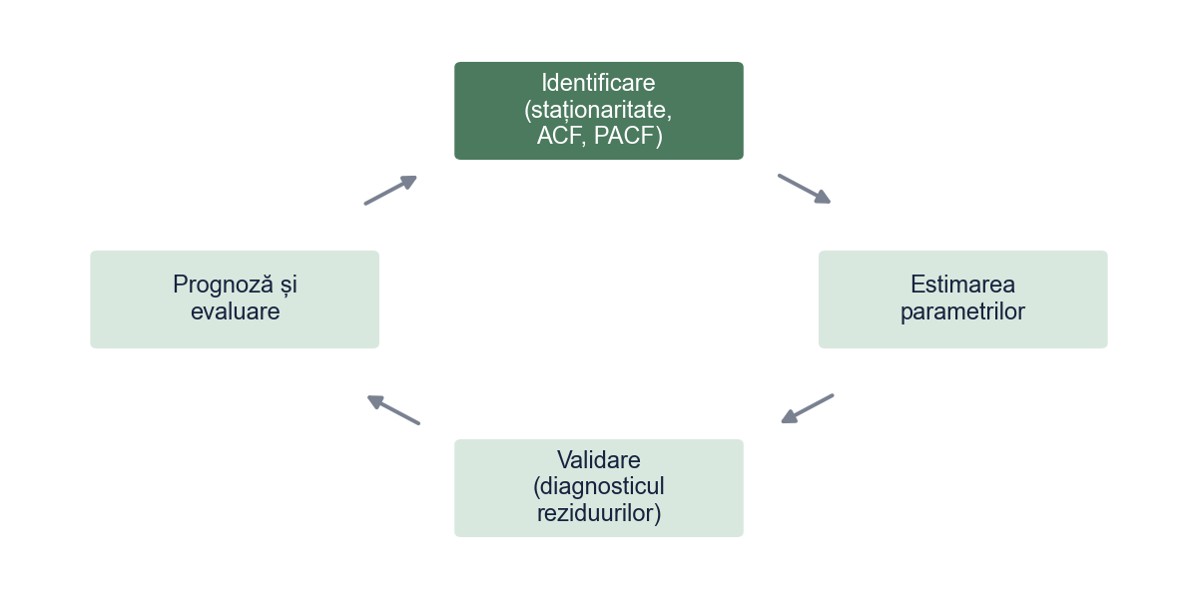
Figura 1. Etapele metodologiei Box–Jenkins
Sursa: Prelucrare proprie.
Tabelul 1. Identificarea ordinului modelului după forma ACF și PACF
Procesul | Funcția de autocorelație (ACF) | Funcția de autocorelație parțială (PACF)
AR(p) | Scade treptat (exponențial sau sinusoidal) | Se anulează după lagul p
MA(q) | Se anulează după lagul q | Scade treptat
ARMA(p, q) | Scade treptat după lagul q | Scade treptat după lagul p
Sursa: Prelucrare după Box et al. (2015).
AIC = −2 ln L + 2k BIC = −2 ln L + k ln n (1.3)
unde L este verosimilitatea maximă, k numărul de parametri estimați și n numărul de observații. Acuratețea prognozei pe un orizont de h luni se măsoară cu (Hyndman & Athanasopoulos, 2021):
RMSE = √[(1/h) Σ eₜ²] MAPE = (100/h) Σ |eₜ / yₜ| (1.4)

1.3. Studii anterioare
Studiile empirice arată că modelele ARIMA prognozează bine inflația pe orizonturi scurte, dar pierd avantajul pe orizonturi lungi sau la șocuri externe (Tabelul 2).
Tabelul 2. Studii anterioare privind prognoza inflației (exemple fictive)
Studiul | Date | Modele comparate | Rezultat principal
Popescu (2021) | Serie lunară, 10 ani | ARIMA, model naiv | ARIMA reduce eroarea pe orizonturi scurte (1–6 luni)
Ionescu și Radu (2023) | Serie lunară, 15 ani | ARIMA, SARIMA | Componenta sezonieră contează doar pentru indicii lunari
Marin (2024) | Serie trimestrială, 20 de ani | ARIMA, VAR | VAR este mai bun doar când se adaugă cursul de schimb
Sursa: Sinteză proprie (studii inventate pentru exemplu).

Capitolul 2. Datele și metodologia cercetării

2.1. Seria analizată
Seria are 120 de observații lunare ale ratei anuale a inflației, simulate dintr-un proces ARIMA(1,1,0) cunoscut (Anexa 1). Primele 108 luni sunt folosite pentru estimare, iar ultimele 12 pentru testarea prognozei (Figura 2).
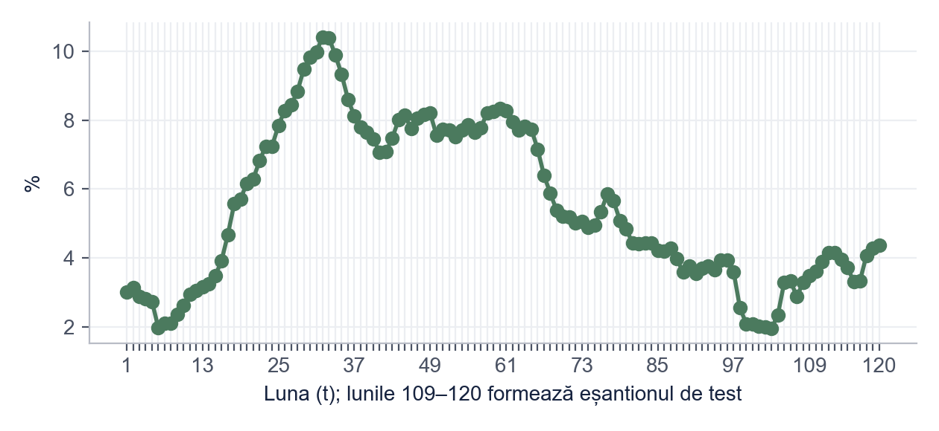
Figura 2. Rata anuală a inflației, serie lunară simulată (%)
Sursa: Prelucrare proprie.
Pe eșantionul de estimare, rata inflației are media 5,66% și variază între 1,95% și 10,42% (Tabelul 3). Prima diferență are media aproape zero, ceea ce sugerează o serie fără tendință deterministă.
Tabelul 3. Statistici descriptive pentru eșantionul de estimare (lunile 1–108)
Indicatorul | Rata inflației, yₜ (%) | Prima diferență, Δyₜ (pp)
Număr de observații | 108 | 107
Media | 5,66 | 0,00
Abaterea standard | 2,38 | 0,36
Minimul | 1,95 | −1,05
Maximul | 10,42 | 0,94
Sursa: Calcule proprii pe seria simulată.

2.2. Etapele analizei
Analiza urmează etapele din Figura 3. Calculele au fost făcute în Python 3, cu biblioteca statsmodels (versiunea 0.14); rezultatele se pot reproduce în EViews sau R, cu mici diferențe de estimare.
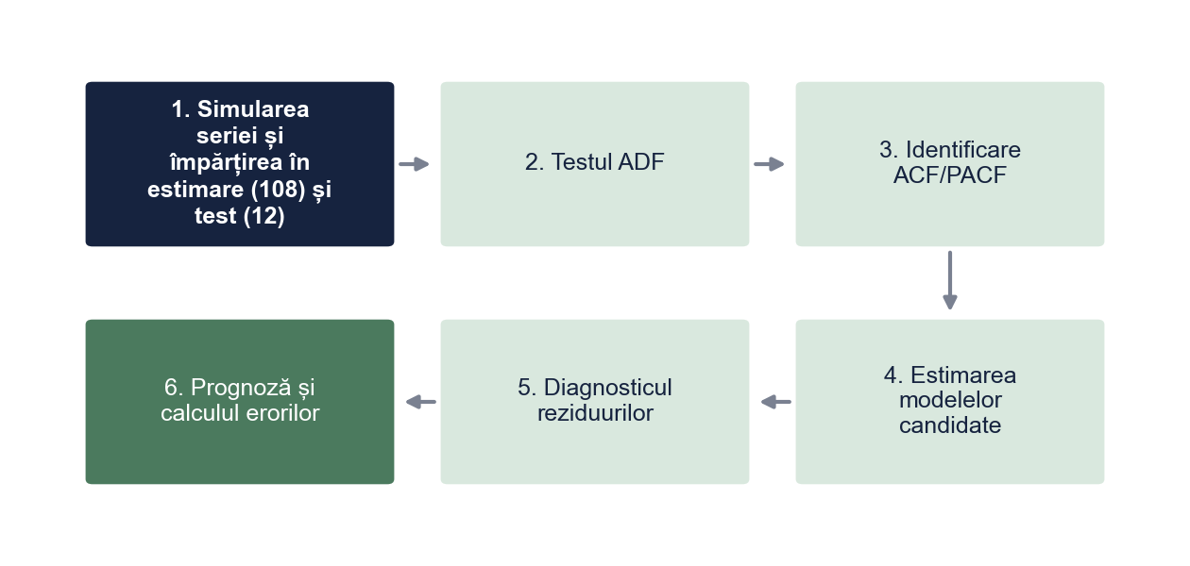
Figura 3. Etapele analizei empirice
Sursa: Prelucrare proprie.

Capitolul 3. Estimarea, validarea și prognoza modelului ARIMA

3.1. Testarea staționarității
Pentru seria în nivel, statistica ADF (−1,769) este mai mare decât valoarea critică de −2,890, iar p = 0,396, deci nu respingem ipoteza rădăcinii unitare. Prima diferență este staționară (p = 0,003) (Tabelul 4). Ipoteza I1 se confirmă: seria este integrată de ordinul 1, deci d = 1.
Tabelul 4. Testul Dickey–Fuller augmentat (ADF), cu constantă
Seria | Statistica ADF | Laguri | Valoarea critică (5%) | p | Concluzia
yₜ (nivel) | −1,769 | 3 | −2,890 | 0,396 | Nestaționară
Δyₜ (prima diferență) | −3,806 | 2 | −2,890 | 0,003 | Staționară
Notă. H₀: seria are o rădăcină unitară. Numărul de laguri a fost ales automat după criteriul AIC.
Sursa: Calcule proprii în Python (statsmodels) pe seria simulată.

3.2. Identificarea și selecția modelului
ACF-ul seriei diferențiate scade treptat, iar PACF-ul are un singur coeficient semnificativ, la lagul 1 (0,496) (Figura 4). Conform Tabelului 1, forma indică un proces AR(1) pentru Δyₜ, adică un model ARIMA(1,1,0).
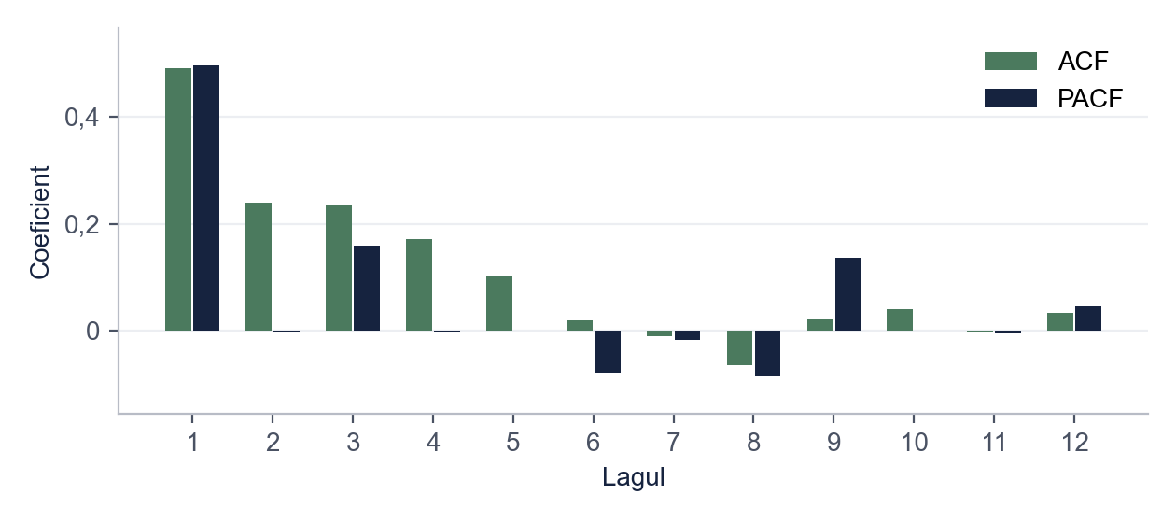
Figura 4. Autocorelațiile (ACF) și autocorelațiile parțiale (PACF) ale seriei Δyₜ, lagurile 1–12 (pragul de semnificație ±0,19)
Sursa: Prelucrare proprie.
Am estimat și patru modele alternative. ARIMA(1,1,0) are cele mai mici valori atât pentru AIC (60,64), cât și pentru BIC (65,98) (Tabelul 5, Figura 5); adăugarea unor parametri nu îmbunătățește modelul.
Tabelul 5. Compararea modelelor candidate după criteriile informaționale
Modelul | AIC | BIC
ARIMA(1,1,0) | 60,64 | 65,98
ARIMA(2,1,0) | 62,61 | 70,62
ARIMA(0,1,1) | 62,93 | 68,28
ARIMA(1,1,1) | 62,54 | 70,56
ARIMA(0,1,2) | 63,73 | 71,75
Notă. Valorile mai mici indică un model mai bun. Toate modelele sunt estimate pe aceleași 108 observații.
Sursa: Calcule proprii pe seria simulată.
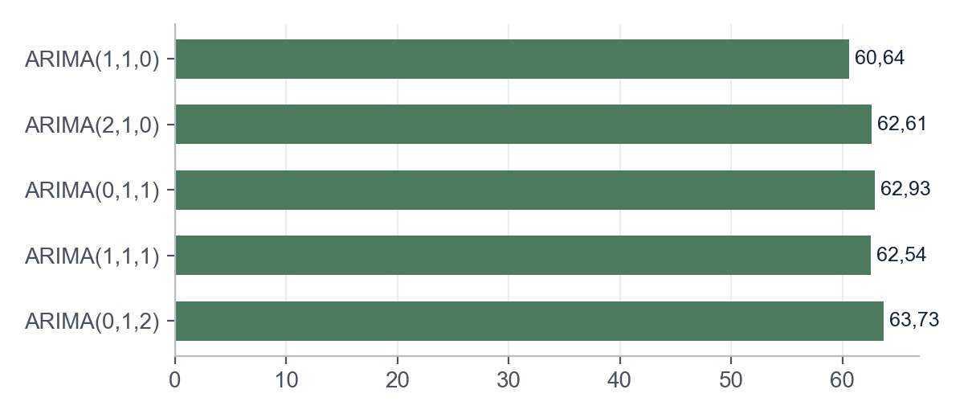
Figura 5. Criteriul AIC pentru modelele candidate (valoarea mai mică este mai bună)
Sursa: Prelucrare proprie.

3.3. Estimarea modelului
Coeficientul autoregresiv este pozitiv și semnificativ, φ₁ = 0,493, p < 0,001 (Tabelul 6). Modelul estimat este:
Δŷₜ = 0,493 · Δyₜ₋₁, adică ŷₜ = yₜ₋₁ + 0,493 · (yₜ₋₁ − yₜ₋₂) (3.1)
Tabelul 6. Estimarea modelului ARIMA(1,1,0)
Parametrul | Coeficientul | Eroarea standard | z | p
φ₁ (AR 1) | 0,493 | 0,082 | 5,99 | < 0,001
σ² (varianța erorilor) | 0,099 | 0,014 | 6,87 | < 0,001
Notă. Estimare prin metoda verosimilității maxime; n = 108; ln L = −28,32.
Sursa: Calcule proprii pe seria simulată.
Interpretarea economică: aproximativ jumătate din variația inflației dintr-o lună se transmite în luna următoare, deci accelerările și decelerările inflației au inerție.

3.4. Diagnosticul reziduurilor
Toate autocorelațiile reziduurilor se află în intervalul ±0,19 (Figura 6), iar testul Ljung–Box nu respinge absența autocorelării nici la 12, nici la 24 de laguri (Ljung & Box, 1978). Reziduurile sunt normal distribuite și homoscedastice (Tabelul 7). Ipoteza I2 se confirmă.
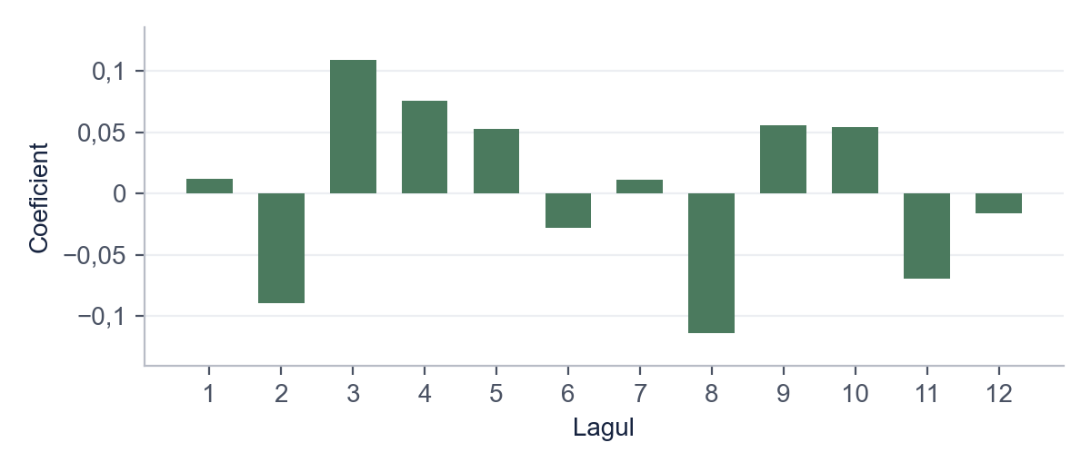
Figura 6. Autocorelațiile reziduurilor modelului ARIMA(1,1,0), lagurile 1–12 (pragul ±0,19)
Sursa: Prelucrare proprie.
Tabelul 7. Testele de diagnostic pentru reziduurile modelului ARIMA(1,1,0)
Testul | Ipoteza nulă | Statistica | p | Concluzia
Ljung–Box Q(12) | Reziduurile nu sunt autocorelate | 6,15 | 0,908 | H₀ nu se respinge
Ljung–Box Q(24) | Reziduurile nu sunt autocorelate | 18,64 | 0,771 | H₀ nu se respinge
Jarque–Bera | Reziduurile sunt normal distribuite | 0,32 | 0,852 | H₀ nu se respinge
ARCH-LM (12 laguri) | Varianța erorilor este constantă | 15,33 | 0,224 | H₀ nu se respinge
Sursa: Calcule proprii pe seria simulată.

3.5. Prognoza și evaluarea ei
Prognoza pentru luna 109 se obține din ecuația (3.1): ŷ₁₀₉ = 3,30 + 0,493 · (3,30 − 2,87) = 3,51%. Pe orizonturi mai lungi, prognoza converge rapid spre 3,72%, iar intervalul de încredere de 95% se lărgește de la ±0,62 pp în prima lună la ±3,92 pp în luna a 12-a (Tabelul 8, Figura 7).
Tabelul 8. Prognoza pentru lunile 109–120 comparată cu valorile efective (%)
Luna | Efectiv | Prognoză | Limita inf. 95% | Limita sup. 95% | Eroarea
109 | 3,49 | 3,51 | 2,89 | 4,13 | −0,02
110 | 3,61 | 3,62 | 2,51 | 4,73 | −0,01
111 | 3,89 | 3,67 | 2,13 | 5,21 | 0,22
112 | 4,16 | 3,69 | 1,77 | 5,62 | 0,47
113 | 4,16 | 3,71 | 1,45 | 5,96 | 0,45
114 | 3,95 | 3,71 | 1,16 | 6,27 | 0,24
115 | 3,72 | 3,72 | 0,89 | 6,54 | 0,00
116 | 3,32 | 3,72 | 0,64 | 6,79 | −0,40
117 | 3,34 | 3,72 | 0,41 | 7,03 | −0,38
118 | 4,07 | 3,72 | 0,19 | 7,24 | 0,35
119 | 4,28 | 3,72 | −0,01 | 7,45 | 0,56
120 | 4,38 | 3,72 | −0,20 | 7,64 | 0,66
Notă. Eroarea = valoarea efectivă − prognoza. Prognoză dinamică, făcută o singură dată, din luna 108.
Sursa: Calcule proprii pe seria simulată.
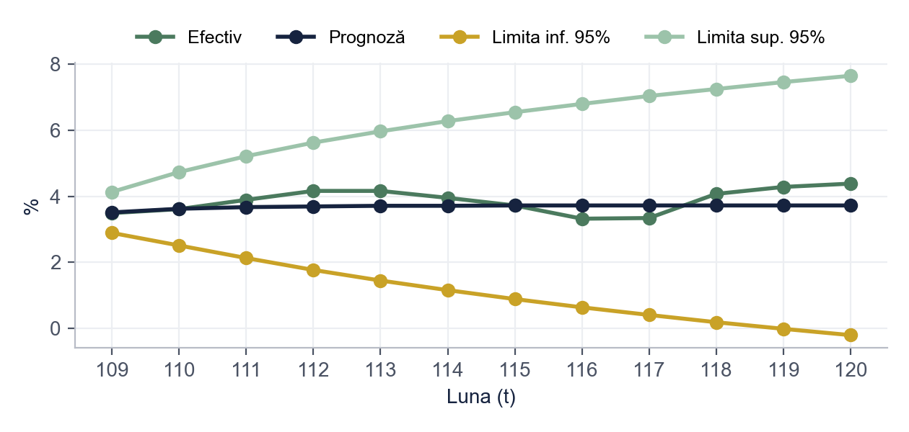
Figura 7. Prognoza ARIMA(1,1,0) și valorile efective în lunile 109–120 (%)
Sursa: Prelucrare proprie.
Toate valorile efective se află în intervalul de încredere de 95%. Față de modelul naiv, care folosește ultima valoare observată (3,30%) pentru toate cele 12 luni, ARIMA(1,1,0) reduce RMSE de la 0,66 la 0,38 pp (cu aproximativ 43%) și MAPE de la 13,9% la 7,9% (Tabelul 9, Figura 8). Ipoteza I3 se confirmă.
Tabelul 9. Acuratețea prognozei pe eșantionul de test (12 luni)
Indicatorul | ARIMA(1,1,0) | Model naiv
RMSE (pp) | 0,38 | 0,66
MAE (pp) | 0,31 | 0,56
MAPE (procente) | 7,9 | 13,9
Eroarea medie (pp) | 0,18 | 0,56
Sursa: Calcule proprii pe seria simulată; pp = puncte procentuale.
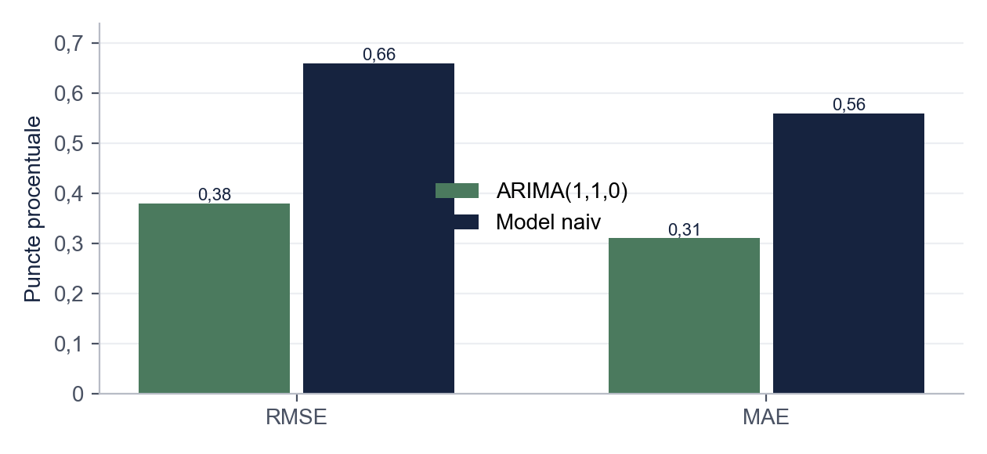
Figura 8. Erorile de prognoză: ARIMA(1,1,0) și modelul naiv (puncte procentuale)
Sursa: Prelucrare proprie.

3.6. Interpretarea autorului
Modelul recuperează procesul generator. Seria a fost simulată cu un coeficient autoregresiv de 0,5 pentru prima diferență, iar estimarea dă 0,493, cu un interval de încredere de 95% între 0,33 și 0,66. Metodologia Box–Jenkins a identificat corect forma modelului atât din ACF/PACF, cât și din AIC și BIC.
Prognoza este utilă pe termen scurt. Erorile sunt sub 0,25 pp în primele trei luni, apoi cresc; în ultimele trei luni modelul nu anticipează reaccelerarea inflației (eroare de până la 0,66 pp). Eroarea medie pozitivă (0,18 pp) arată că modelul a subestimat ușor inflația pe perioada de test.
Propunere: pentru date reale recomandăm reestimarea lunară a modelului și compararea cu un model care include variabile explicative (de exemplu cursul de schimb), conform studiilor din Tabelul 2.

Concluzii
Toate cele trei ipoteze s-au confirmat. Seria simulată a ratei inflației este integrată de ordinul 1 (I1). Modelul ARIMA(1,1,0), ales atât după ACF/PACF, cât și după AIC și BIC, are reziduuri de tip zgomot alb (I2). Pe cele 12 luni de test, prognoza ARIMA are RMSE de 0,38 pp și MAPE de 7,9%, față de 0,66 pp și 13,9% pentru modelul naiv (I3).
Limitele lucrării: datele sunt simulate, deci lipsesc șocurile reale (prețul energiei, cursul de schimb, modificările de taxe); modelul este univariat; evaluarea folosește o singură fereastră de test. Extinderi posibile: aplicarea pe date oficiale, modele SARIMA pentru indicii lunari și comparația cu modele VAR.

Bibliografie
Akaike, H. (1974). A new look at the statistical model identification. IEEE Transactions on Automatic Control, 19(6), 716–723.
Box, G. E. P., Jenkins, G. M., Reinsel, G. C., & Ljung, G. M. (2015). Time series analysis: Forecasting and control (5th ed.). Wiley.
Dickey, D. A., & Fuller, W. A. (1979). Distribution of the estimators for autoregressive time series with a unit root. Journal of the American Statistical Association, 74(366), 427–431.
Hyndman, R. J., & Athanasopoulos, G. (2021). Forecasting: Principles and practice (3rd ed.). OTexts.
Ionescu, C., & Radu, B. (2023). Componenta sezonieră în prognoza inflației lunare. Revista de Econometrie Aplicată (exemplu), 5(1), 33–48 (articol fictiv).
Ljung, G. M., & Box, G. E. P. (1978). On a measure of lack of fit in time series models. Biometrika, 65(2), 297–303.
Marin, D. (2024). Modele VAR pentru prognoza inflației. Editura Exemplu (lucrare fictivă).
Popescu, A. (2021). Prognoza inflației cu modele ARIMA: o comparație cu modelul naiv. Studii de Cibernetică Economică (exemplu), 12(2), 15–29 (articol fictiv).
Schwarz, G. (1978). Estimating the dimension of a model. The Annals of Statistics, 6(2), 461–464.

Anexa 1. Codul Python pentru simulare, estimare și prognoză
Seria a fost generată din procesul Δyₜ = 0,5 · Δyₜ₋₁ + εₜ, cu εₜ ~ N(0; 0,32²) și y₁ = 3,0, rotunjită la două zecimale.
import numpy as np
from statsmodels.tsa.stattools import adfuller
from statsmodels.tsa.arima.model import ARIMA

rng = np.random.default_rng(160)
e = rng.normal(0, 0.32, 120)
d = np.zeros(120)
for t in range(1, 120):
d[t] = 0.5 * d[t - 1] + e[t]
y = np.round(3.0 + np.cumsum(d), 2)
train, test = y[:108], y[108:]

print(adfuller(train, regression="c", autolag="AIC")[:2])
print(adfuller(np.diff(train), regression="c", autolag="AIC")[:2])
for order in [(1,1,0), (2,1,0), (0,1,1), (1,1,1), (0,1,2)]:
m = ARIMA(train, order=order).fit()
print(order, round(m.aic, 2), round(m.bic, 2))

best = ARIMA(train, order=(1, 1, 0)).fit()
fc = best.get_forecast(12)
print(fc.predicted_mean, fc.conf_int(alpha=0.05))

Bonus: același paragraf, înainte și după corectare
Fragmentul de mai jos este scris intenționat cu greșelile pe care le întâlnim des în lucrările de Cibernetică Economică. Dedesubt este aceeași idee după corectare.
VARIANTA INIȚIALĂ
Am facut testul ADF si seria e stationara. Am ales modelul ARIMA(1,1,0) pentru ca e cel mai bun. Coeficientul este 0.493 deci inflatia creste cu 49% in fiecare luna. Prognoza este foarte buna, deci modelul poate fi folosit de BNR.
VARIANTA CORECTATĂ
Testul ADF nu respinge ipoteza rădăcinii unitare pentru seria în nivel (p = 0,396), dar o respinge pentru prima diferență (p = 0,003), deci seria este integrată de ordinul 1 (Tabelul 4). Modelul ARIMA(1,1,0) are cele mai mici valori ale criteriilor AIC (60,64) și BIC (65,98) dintre modelele estimate. Coeficientul φ₁ = 0,493 arată că aproximativ jumătate din variația lunară a inflației se transmite în luna următoare. Pe eșantionul de test, prognoza are un RMSE de 0,38 pp, cu 43% mai mic decât al modelului naiv (Box et al., 2015).
CE AM CORECTAT
1. Am pus diacriticele și virgula zecimală, obligatorii în lucrare.
2. Testul ADF este raportat complet, pentru nivel și pentru prima diferență, cu valoarea p și concluzia.
3. „Cel mai bun” a devenit criteriul concret: AIC și BIC.
4. Coeficientul este interpretat corect: se referă la variația inflației (Δyₜ), nu la o creștere de 49% pe lună.
5. „Poate fi folosit de BNR” a devenit un rezultat măsurat (RMSE comparat cu modelul naiv), cu citare APA.
Vrei aceeași corectare pentru lucrarea ta? licenta-disertatie-romania.com/contact

